温州大学瓯江学院
WENZHOU UNIVERSITY OUJIANG COLLEGE

课程论文


课 程 | 电子系统设计
专 业 | 电子信息工程 | 班 级 | 09电子信息工程本
学生姓名 | 陈逢源 | 学 号 | 09206023105
学生姓名 | 冯诚 | 学 号 | 09206023111
学生姓名 | 项渊博 | 学 号 | 09206023140
指导教师 | 李方洲
日期 | 2012-6-1

引言

题目要求
设计并制作一个四量程直流电压表系统测量电压范围为0.1-10V，要求：
- 四个量程分别能够测量：0.1-0.5V、0.5-1V、1-5V、5-10V四个不同范围直流电压；
- 输入阻抗大于10K欧姆；
- 最大误差不超过0.1V；
- 有量程切换（键盘）、量程指示（指示灯）功能，能实时显示电压值。

概况

使用的器件如下
- 用ATmega128A作为系统的控制芯片。
- 用模拟开关CD4051实现量程切换。
- 用3个运放组成仪表放大电路，实现多量程。
- 用LCD12864作为显示模块。

实现的功能
- 题目要求的四个量程0.1~0.5V,0.5~1V,1~5V,5~10V
- 输入阻抗大于10K欧姆
- 误差小于题目要求的0.1V,在0~500mV挡位上，误差小于1mV
- 友好的中文显示界面
- 超出量程时会显示超量程
- 自动切换挡位功能

分工
- 陈逢源负责主控单元、键盘的程序设计。
- 冯诚负责被测分压电路、量程切换及调理电路。
- 项渊博负责LCD12864的驱动的程序设计。
- 系统连调和系统测试由三人共同负责。

照片
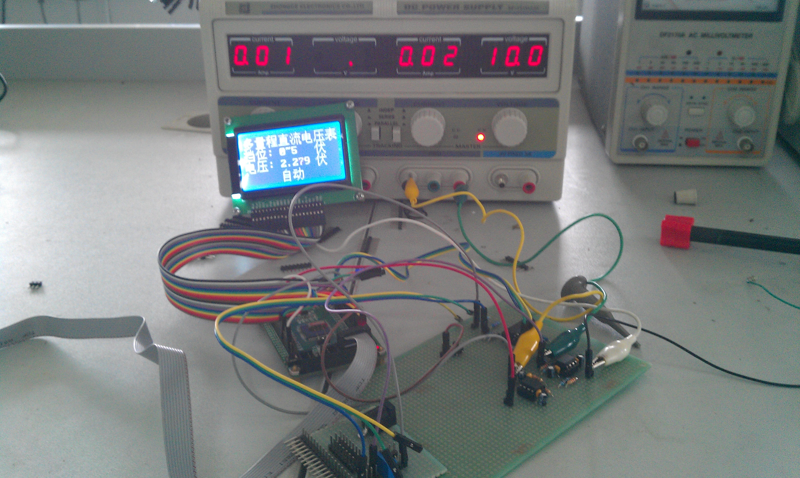
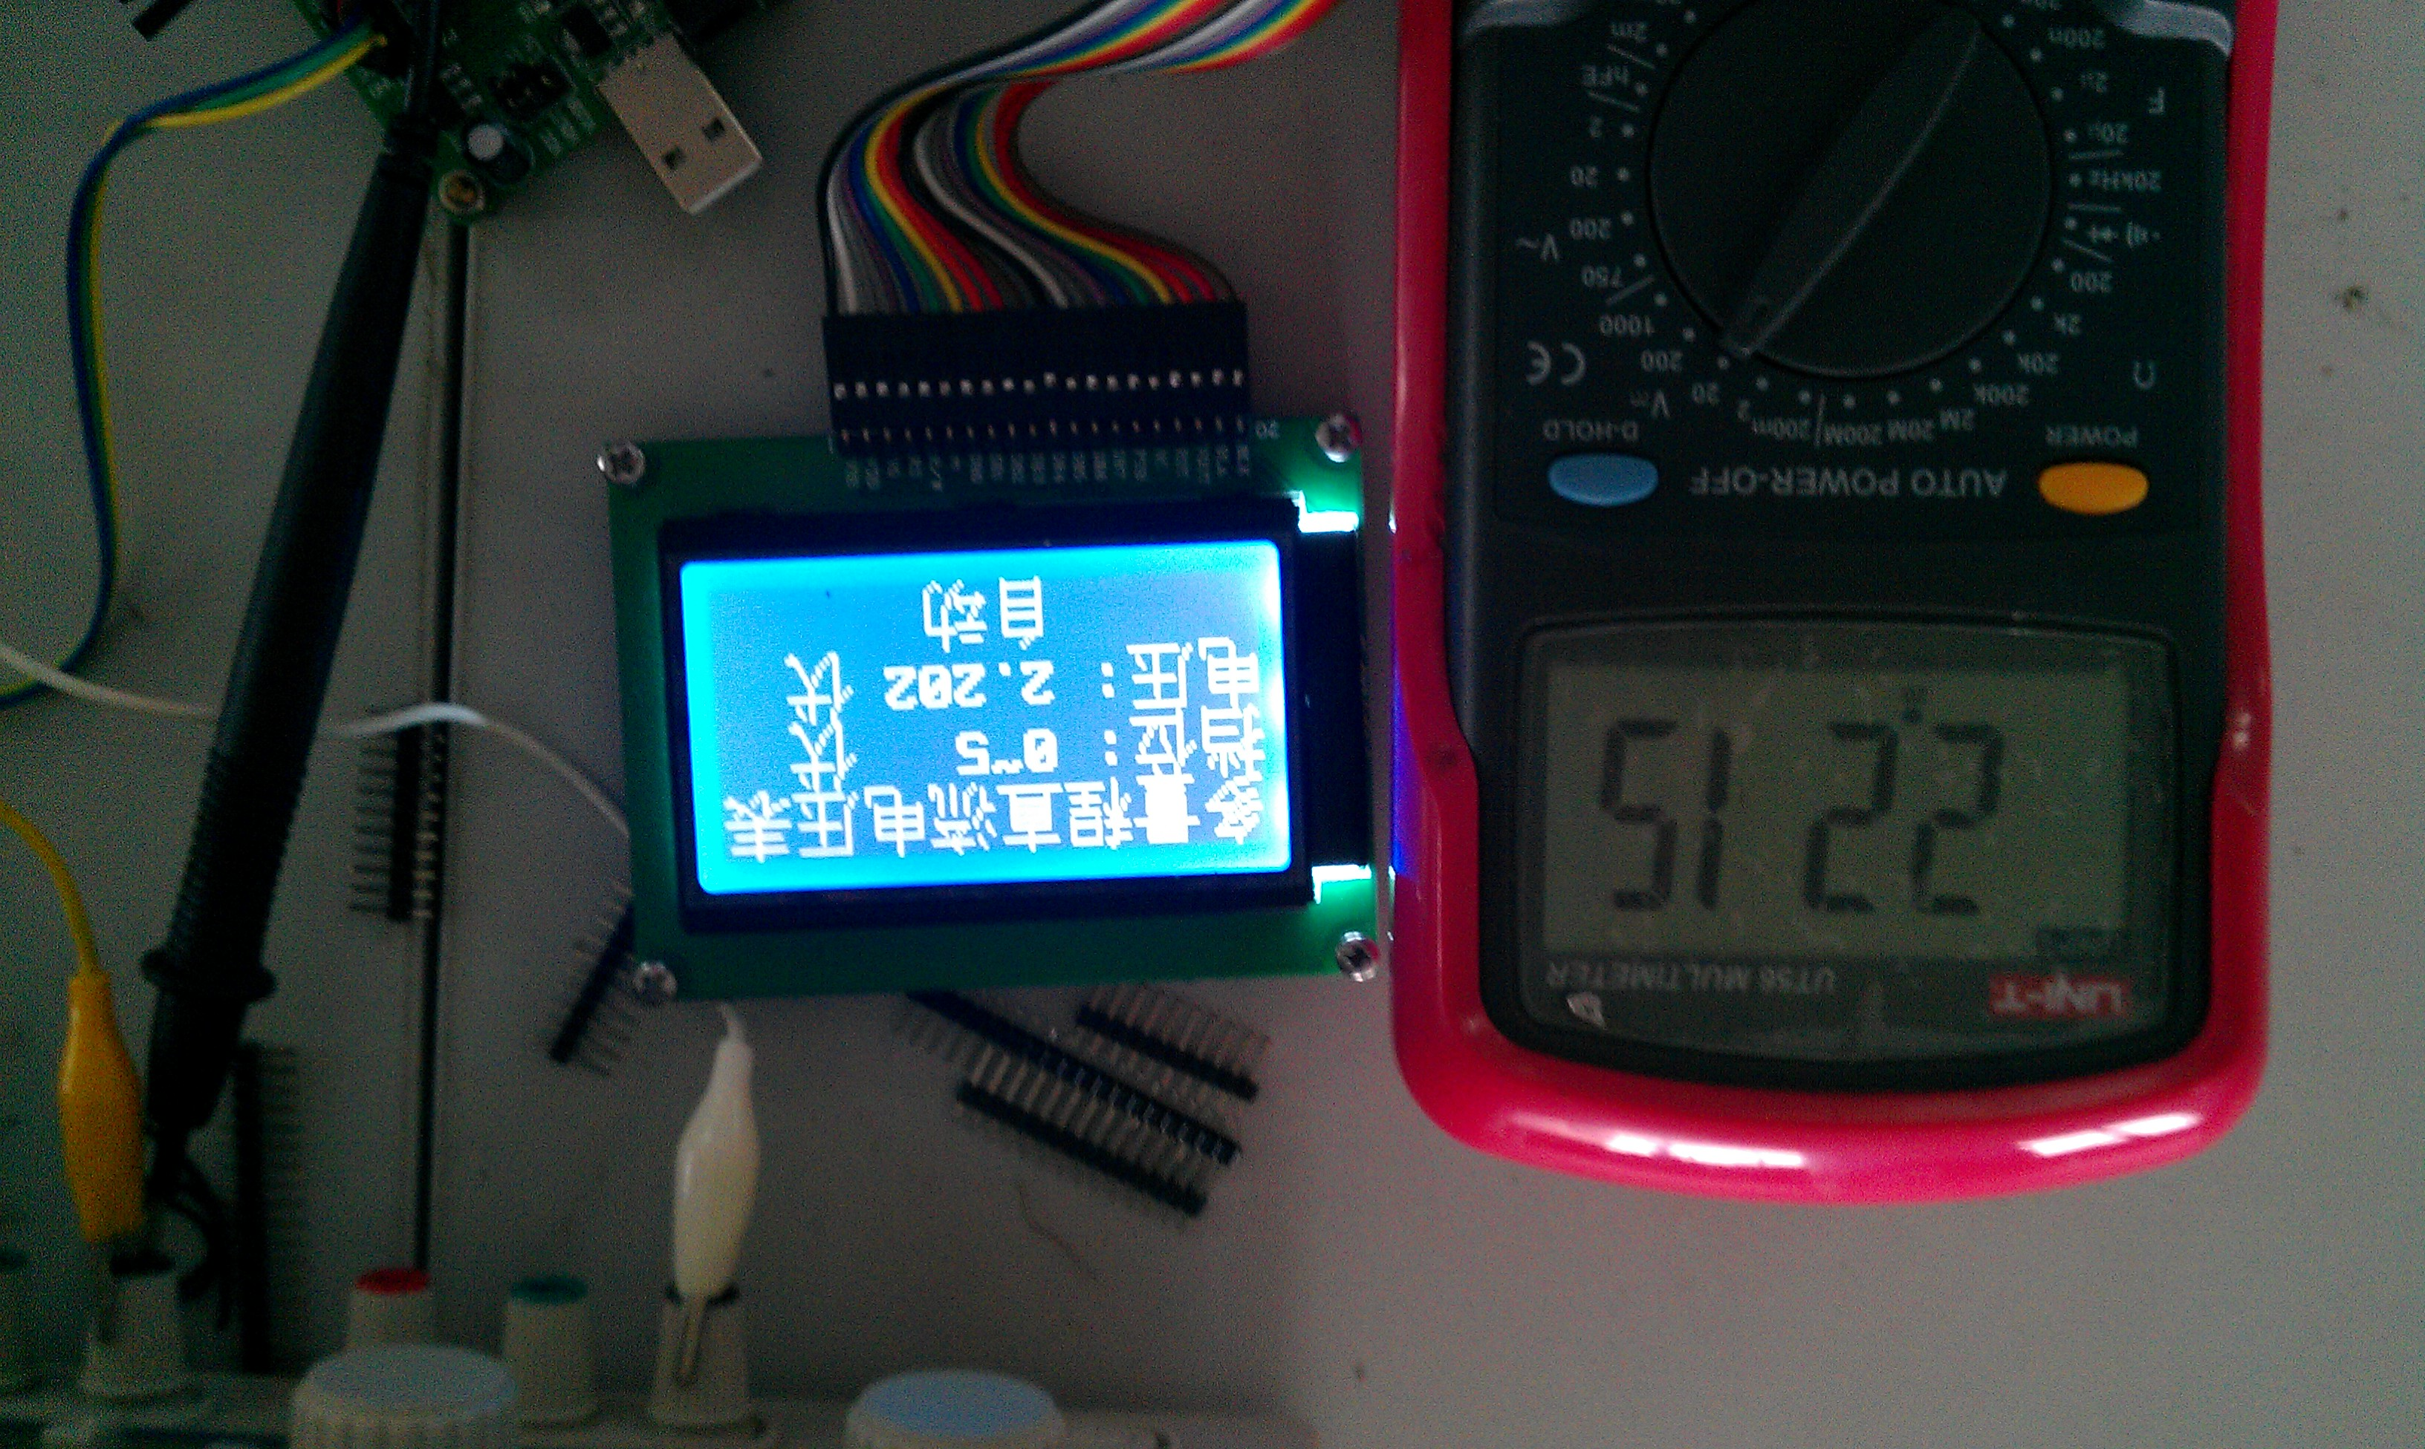

系统设计

方案论证

前级硬件部分

主控单元和AD转换
使用的主控芯片是ATmega128A,它是一个高速的带10位AD的单片机。其性能完全满足本系统的设计要求。

显示部分

系统结构

单片机
- 单片机使用ATmega128A，其具有外部中断，高性能，自带10位AD转换。
- 开发工具是emacs,avr-gcc,avrdude,make。
- 开发平台为linux(gentoo)
- 数据记录处理的工具是org mode和gnuplot.

输入输出
- 共有8个AD输入，选择了离其他数字信号较远的7号输入。
- 使用外部中断0作为量程切换的输入。
- 使用整个C口和其他几个端口作为和LCD12864的通讯端口。
- 通过A口和CD4051相连，切换量程。

硬件设计

软件设计

实现的功能
- 实现前级电路的软件调零。
- 切换量程，将量程信息传递给前级硬件电路。
- 通过外部按键，切换具体量程和自动量程。
- AD转换前级模拟信号，转换成真实的电压值。
- 将电压值、当前量程信息显示到LCD上，超量程时，在屏幕上显示‘超量程’。

软件运行流程
- 软件流程图
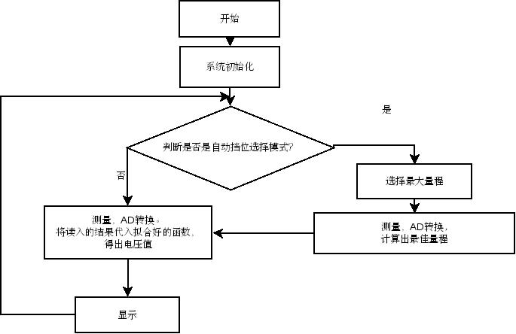
- 外部中断流程图
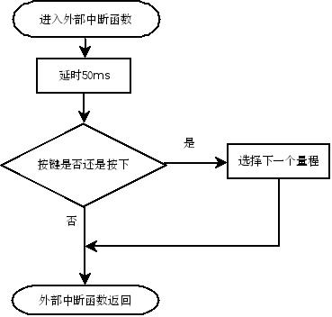

测量步骤
- 确定当前量程，将量程信息输出给前级硬件电路。
- 进行42次AD转换，取数学期望，将结果存入average中。
- 判断是否超量程，即average值是否为1023。若超量程则在屏幕上显示超量程信息，跳过下面的步骤。
- 将average转换成真实的电压值。
在这里使用了convert函数，函数原型是int32_t convert(int32_t v, uint8_t mode);
代码中拟合函数参数的确定将在本文的后面提到。
代码如下,因为代码行数较多，省略了部分代码:
int32_t convert(int32_t v, uint8_t mode)
{
double a=0, b=0, c=0, d=0, e=0, x = v;
/*通过当前模式选择拟合好的函数，
即确定函数参数*/
switch (mode) {
case 0: /* 0~500毫伏 */
a = 1.53549e-11;
b = -2.63397e-08;
c = 1.28961e-05;
d = 0.528357;
e = -26.6652;
break;
case 1:/*0~1000毫伏*/
a = 1.50976e-11;
b = -2.97057e-08;
c = 1.9239e-05;
d = 0.976176;
e = -48.4854;
break;
⋯⋯⋯⋯⋯⋯⋯⋯⋯⋯⋯
/*代入average返回真实电压值*/
return (int32_t) (e + x * (d + x * (c + x * (b + x * a))));
}
- 将当前的量程，真实电压值等信息显示在屏幕上。
- 等待1s，重复整个步骤。

自动量程切换的实现
- 将量程切换到最大档。
- 进行42次AD转换，取数学期望，将结果存入average中。
- 根据average的值，确定最合适的量程。
确定最合适量程的代码如下
uint8_t best_mode(int32_t average)
{
int32_t reality = convert(average, 2);
if (reality <= 80)
return 3;
else if (reality <= 400)
return 0;
else if (reality <= 800)
return 1;
else if (reality <= 4000)
return 5;
else
return 2;
}
将读入的值转换成真实电压值后，从最小的量程开始判断，看电压值是否小等于其量程的4/5，若满足则返回次量程，若所有两层都不满足，则返回最大量程。
- 使用合适的量程再进行测量，将结果显示。

系统调试

将AD转换得到的值转换成真实的电压值
假设单片机测得的电压值为x,真实的电压值为y.
x和y之间应该成某种函数关系，即y=f(x).
以0~500毫安挡位的数据为例
10位AD值 | 万用表测量的电压值(mv)
57 | 003.8
154 | 54
250 | 106.5
356 | 162.4
456 | 215
543 | 261
674 | 330
750 | 371
862 | 430
1012 | 510
以AD得到的10位为X轴，电压表测得的为Y轴绘图可得
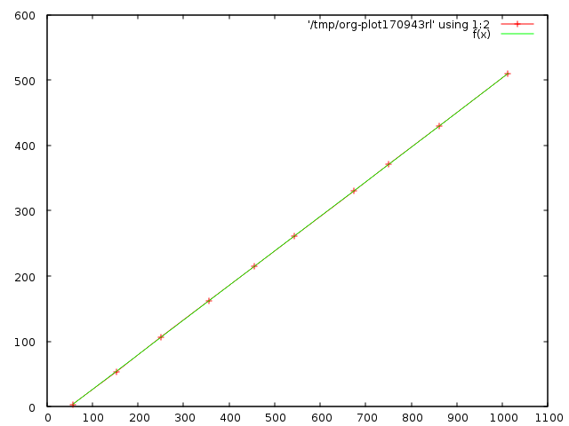
绿色线是对数据进行4阶拟合绘出的曲线，而红色的是测量得到的曲线，可以看出本系统的测量结果是比较好的。
拟合所用的工具为gnuplot
拟合函数f(x)=e+x*(d+x*(c+x*(b+x*a)))
拟合代码fit f(x) '$datafile' via a,b,c,d,e
绘图代码 plot '$datafile' using 1:2 w lp,f(x)
拟合好，确定的参数为
a = 1.53549e-11
b = -2.63397e-08
c = 1.28961e-05
d = 0.528357
e = -26.6652

系统测试

电压误差分析
测量电压一定时，分别用本系统和万用表测量电压。
以0~500mv的挡位为例
10位AD值 | 万用表测量值(mv) | 函数拟合值 | 误差
57 | 003.8 | 3.4883326 | 8.2017740%
154 | 54 | 54.920059 | 1.7038124%
250 | 106.5 | 105.87848 | 0.58358825%
356 | 162.4 | 162.12253 | 0.17085730%
456 | 215 | 215.11356 | 0.052819502%
543 | 261 | 261.15288 | 0.058574931%
674 | 330 | 330.40980 | 0.12418299%
750 | 371 | 370.60293 | 0.10702651%
862 | 430 | 429.96788 | 0.00746893%
1012 | 510 | 510.04550 | 0.0089220114%
题目要求误差为0.1伏，本系统最大误差百分比为8.2%,误差小于1mv,完全满足题目要求.

总结
综上所诉，我们实现的直流电压表完成了题目的所有要求。在精度和易用性等方面还超过了题目的要求。
在实现系统的过程中，遇到了很多意想不到的问题，在解决问题的过程中，学到了很多东西。

